МІНІСТЕРСТВО ОСВІТИ І НАУКИ УКРАЇНИ



**Дніпровський національний університет  
залізничного транспорту імені академіка В. Лазаряна**

Кафедра «Комп’ютерні інформаційні технології»

**Лабораторна робота №1**

**з дисципліни «Основи програмування»**

**на тему: «Етапи розв’язування задач за допомогою комп’ютера. Алгоритмізація задач»**

Виконав: студент гр. ПЗ2011

Кулик Сергій Вадимович

Прийняла: ас. каф. КІТ

Нежуміра О. І.

Дніпро, 2020

**Лабораторна робота №1**

**Тема:** Етапи розв’язування задач за допомогою комп’ютера. Алгоритмізація задач.

**Мета:**Ознайомитися з етапами розв’язування задач за допомогою комп’ютера. Придбати і закріпити навички розробки алгоритмів.

**Хід роботи:**

1. **Завдання А**
   1. Постановка задачі

Варіант 5. Дано дві геометричні фігури, розміри яких дозволяють створити нову фігуру способом, який описаний в завданні. Обчисліть об'єм і площу поверхні отриманої фігури. У кубі з довжиною ребра a вирізали вертикальний отвір у вигляді чотирикутної піраміди з довжиною сторін основи b і висотою a.

Метод рішення

Для визначення об’єму та площі нової фігури спочатку необхідно визначити об’єм та площу куба і піраміди. Перевірити чи сторона куба та основи піраміди більше 0. По формулам визначити об’єм та площу новоутвореної фігури.

* 1. Тести для перевірки рішення задачі

Таблиця 1

|  |  |  |  |
| --- | --- | --- | --- |
| № | Назва | Вхідні дані | Очікувані результати |
| 1. | **a=b** | **a=6, b=6** | **S=200,1 V=144** |
| 2. | **a>b** | **a=3, b=2** | **S=58,8 V=23** |
| 3. | **Від’ємні значенння** | **a=-3 b=-2** | **Помилка** |

* 1. Алгоритм розв’язання завдання
     1. Словесний алгоритм:

1. Ввести довжину ребра куба
2. Ввести довжину сторони основи піраміди
3. ~~Висота піраміди=h=a~~
4. Якщо умова a>0, b>0 справджується, то перейти до наступного кроку, якщо ні - вивести повідомлення про помилку.
5. Перевірити b=a або b<a
6. Визначити об’єм та площу новоутвореної фігури
7. Вивести результат

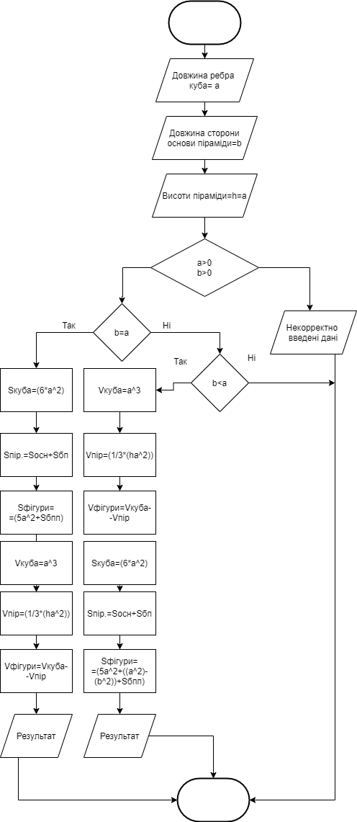

* + 1. Діаграма Нассі-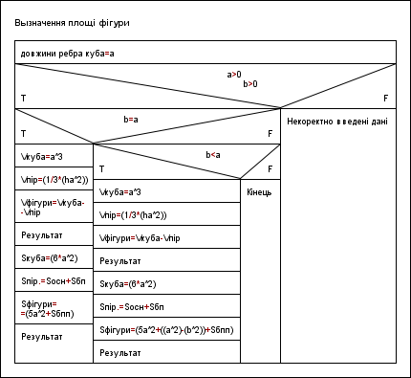

1. **Завдання B**
   1. Постановка задачі
   2. По заданому натуральному числу N знайти натуральне число M. 5) У тризначному числі N закреслили останню цифру. Коли у двозначному числі, що залишилося, переставили цифри, а потім приписали до них зліва останню цифру числа N, то вийшло число M.

…

* 1. Метод рішення

Необхідно перевірити чи є число N від'ємним, якщо умова збувається, то домножити число на -1. Потім необхідно розкласти N на окремі три числа та скористатися формулою, яка показана в алгоритмі.

…

* 1. Тести для перевірки рішення задачі

Таблиця 2

|  |  |  |  |
| --- | --- | --- | --- |
| № | Назва | Вхідні дані | Очікувані результати |
| 1. | **Додатнє число** | **321** | **123** |
| 2. | **Від'ємне число** | **-457** | **-754** |
| 3. | **Дробове число** | **253.75** | **352** |
| 4. | **Чотирьохзначне число** | **3568** | **помилка** |

* 1. Алгоритм розв’язання завдання
     1. Словесний алгоритм:

1.Ввести трьохзначне чистло N

2. Щоб знайти а, необідно націло розділити N на 100

3. Щоб знайти b, необхідно розділити N націло на 10, а потім на 10 з остачею

4. Щоб знайти c, необхідно N розділити з остачею на 10

5. Скористатися формулою М=(c*10+b)*10+a

6. Знайти результат M

7. Кінець алгоритму

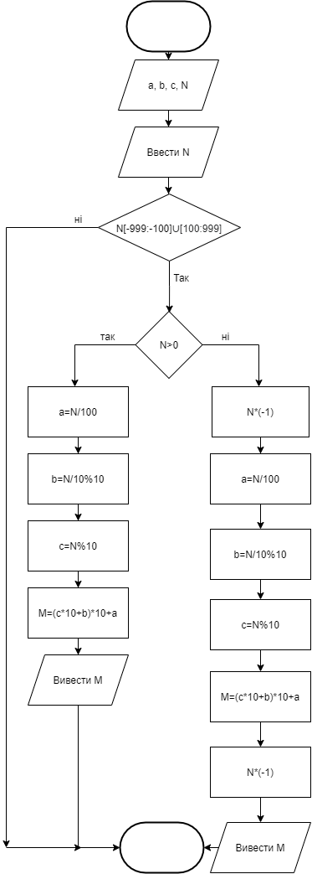

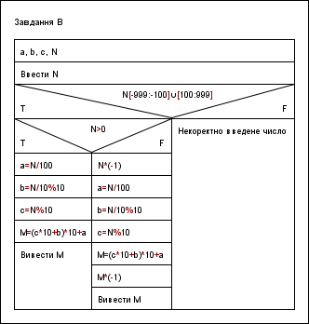

1. **Завдання C**
   1. Постановка задачі

Визначити суму яку необхідно виплатити співробітникові на підприємстві, якщо відомо його оклад та стаж роботи. Якщо стаж співробітника від 3 до 10 років, то він отримує ще й премію у розмірі 50% від окладу, якщо стаж від 10 до 20 років, то премія – 65 % від окладу, якщо стаж перевищує 20 років, то премія становить 90% від окладу.

* 1. Метод рішення

Для вирішення цієї задачі необхідно ввести стаж роботи працівника і оклад.

Перевірити чи введені дані більші нуля. Якщо умова збувається, необхідно перевірити в яких межах знаходиться оклад і в залежності від цього множити оклад на необхідні коефіцієнти, щоб знайти суму, яку необхідно виплатити працівнику.

* 1. Тести для перевірки рішення задачі

Таблиця 3

|  |  |  |  |
| --- | --- | --- | --- |
| № | Назва | Вхідні дані | Очікувані результати |
| 1. | **Стаж 2 роки** | **Оклад 1000** | **Сума виплати 1000** |
| 2. | **Стаж 5 років** | **Оклад 1000** | **Сума виплати 1500** |
| 3. | **Стаж 12 років** | **Оклад 1000** | **Сума виплати 1650** |
| 4. | **Стаж 25 років** | **Оклад 1000** | **Сума виплати 1900** |
| 5. | **Від’ємний стаж** | **Оклад 1000** | **Помилка** |
| 6. | **Від'ємний оклад** | **Оклад -1000** | **Помилка** |

* 1. Алгоритм розв’язання завдання
     1. Блок-схема

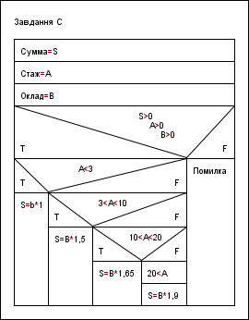

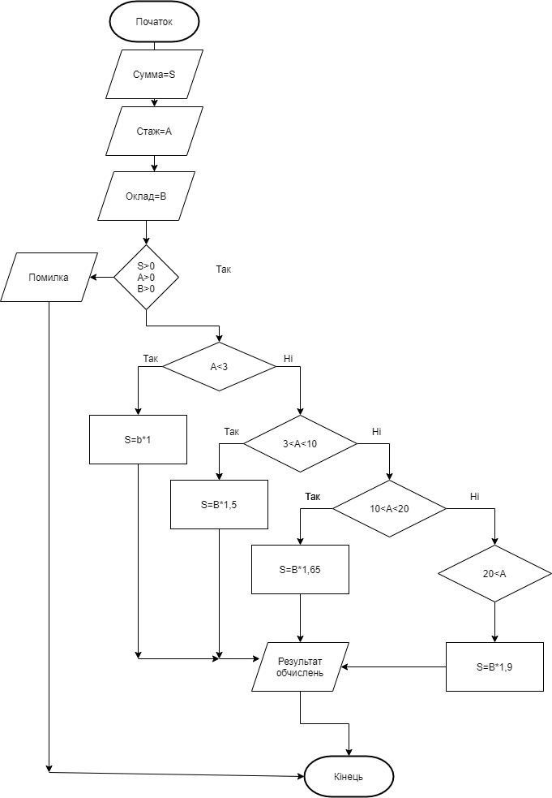

1. **Завдання D**
2. Реалізувати задачу трьома способами, використовуючи три виду циклу.

Надрукувати таблицю перекладу 1, 2, ... N доларів США в гривні за поточним курсом (значення курсу вводиться з клавіатури).

* 1. Метод рішення

Для вирішення цього завдання треба ввести курс долара до гривні, ввести N (кінцеве значення доларів в таблиці) і завести лічильник i циклу

* 1. Тести для перевірки рішення задачі

Таблиця 4

|  |  |  |  |
| --- | --- | --- | --- |
| № | Назва | Вхідні дані | Очікувані результати |
| 1. | **Тест 1** | **k=28, n=2** | **28, 56** |

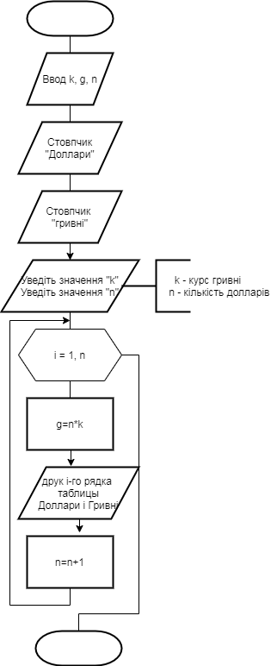

Цикл з лічильником

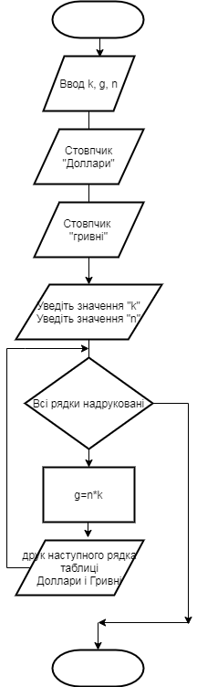

Цикл с передумовою

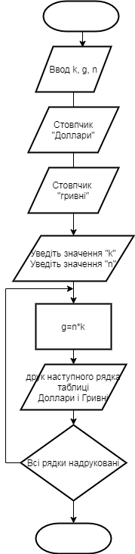

Цикл с постумовою

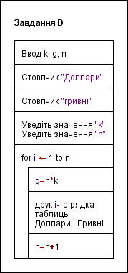

Діаграмма Нассі-Шнайдермана з лічильником

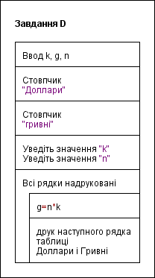

Діаграмма Нассі-Шнайдермана з передумовою

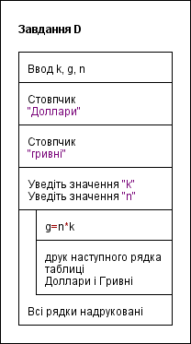

Діаграмма Нассі-Шнайдермана з постумовою

1. **Висновок**

В завданні А для вирішення задачі неохідно було окремо знаходити площу та об’єм куба а піраміди. В алгоритмі робити перевірку чи сторони фігур >0, в іншому випадку программа не виконувалася.

В завданні В необхідно було розбити число N на три змінні діленням націло та з остачею. По формулі знайти число M. В алгоритмі вказав межі числа N.

В завданні С необхідно в залежності від стажу домножати оклад на необідні коефіцієнти, які я взяв відшовхуючись від завдання.

В завданні D зробив 3 блок-семи та діаграмми Нассі-Шнайдемана з використанням різних видів циклу для дру таблиці курсу гривні. Гадаю, що всі три види циклу добре підодять для вирішення задачі.